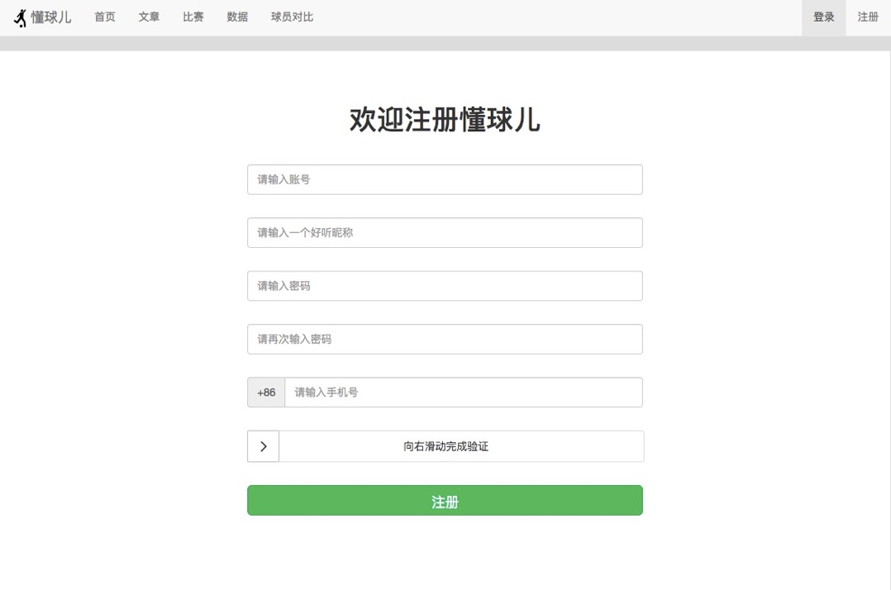

图1.1前台用户注册效果图

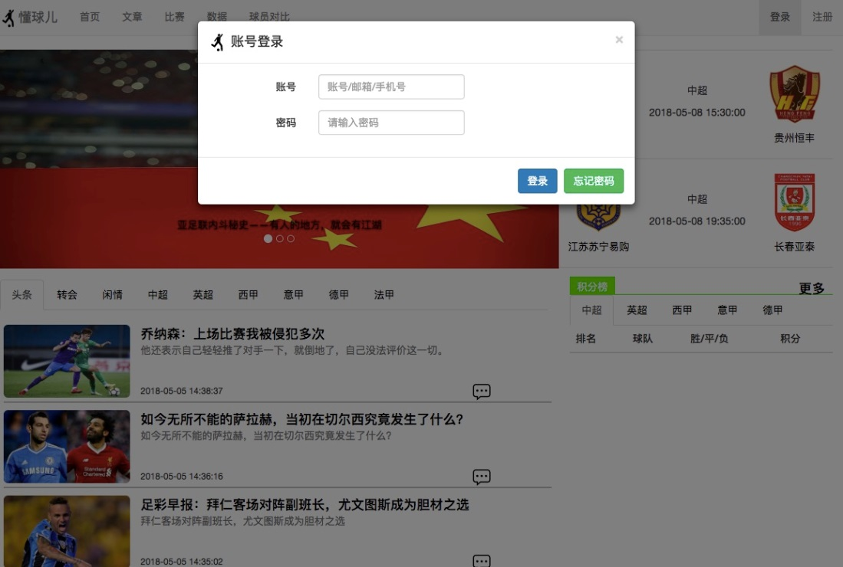

图1.2前台用户登录效果图

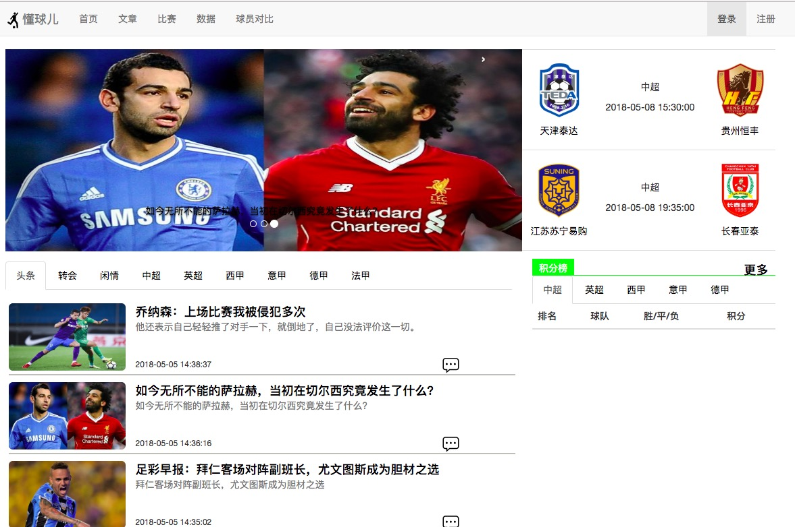

图1.3前台首页效果图

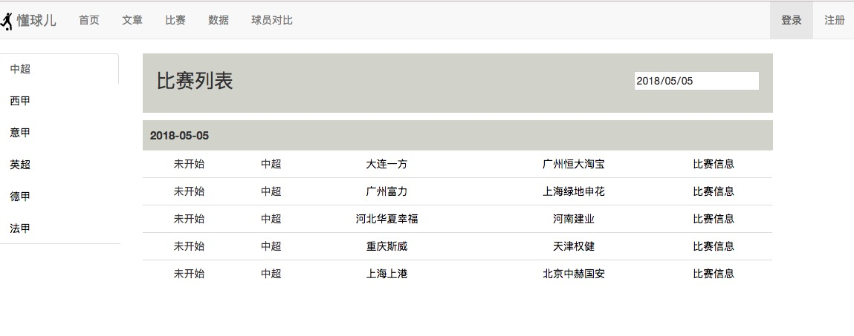

图1.4前台比赛列表效果图

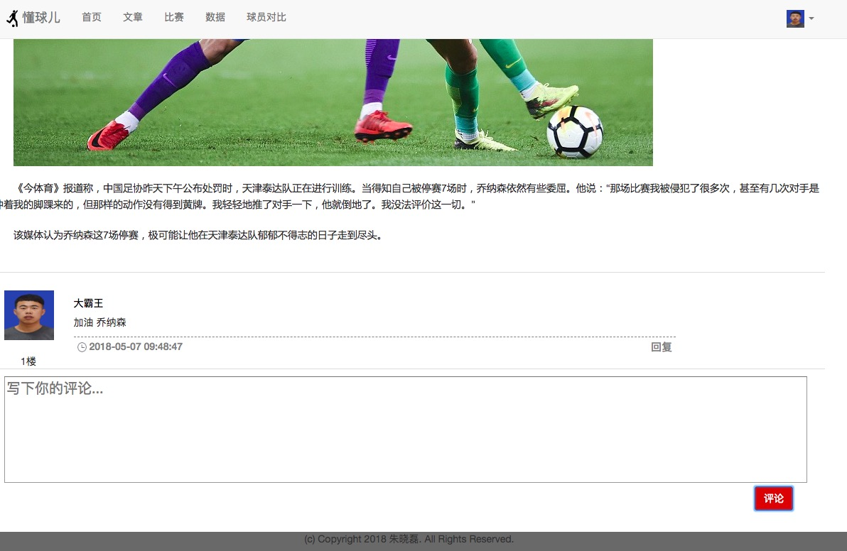

图1.5前台文章评论效果图

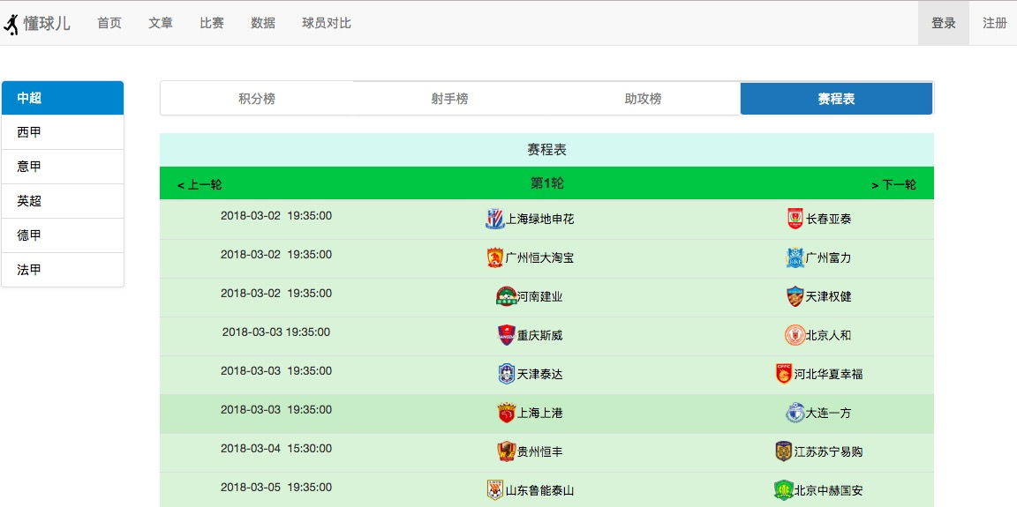

图1.6前台数据赛程效果图

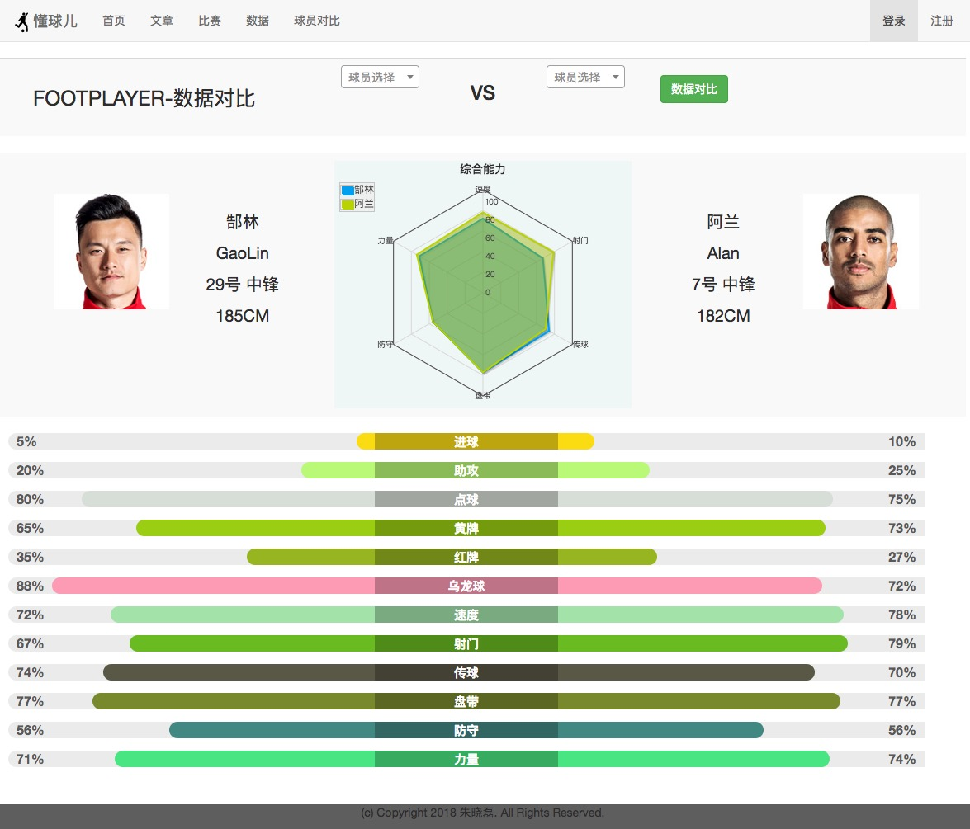

图1.7前台数据对比效果图

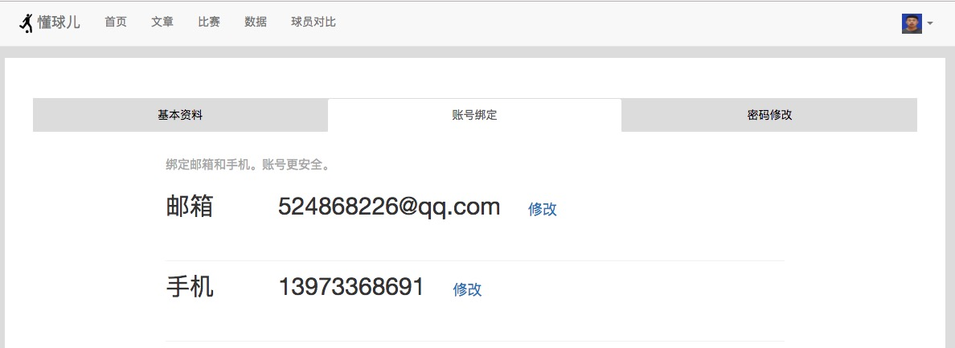

图1.8前台用户账号绑定效果图

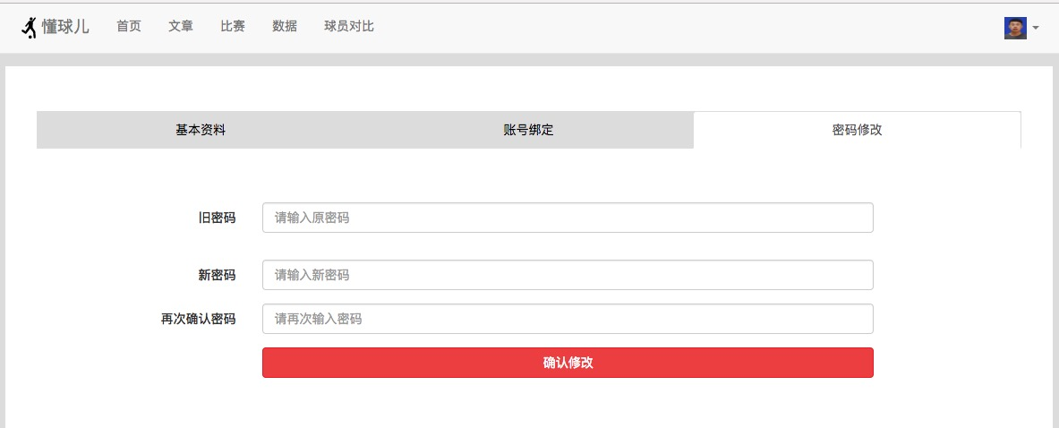

图1.9前台用户修改密码效果图

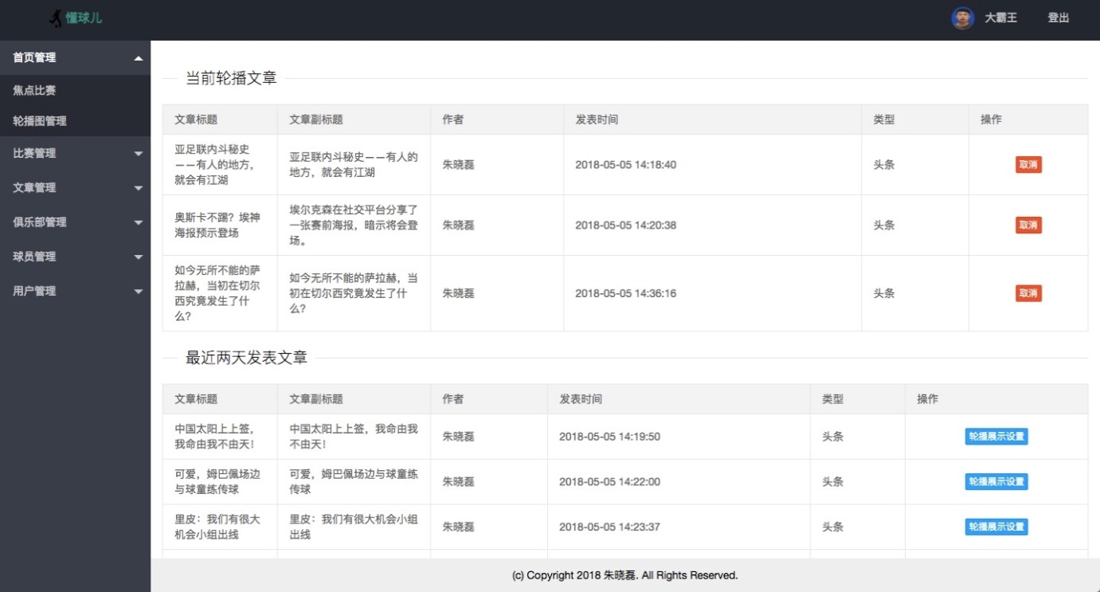

图1.10后台首页管理-轮播文章设置效果图

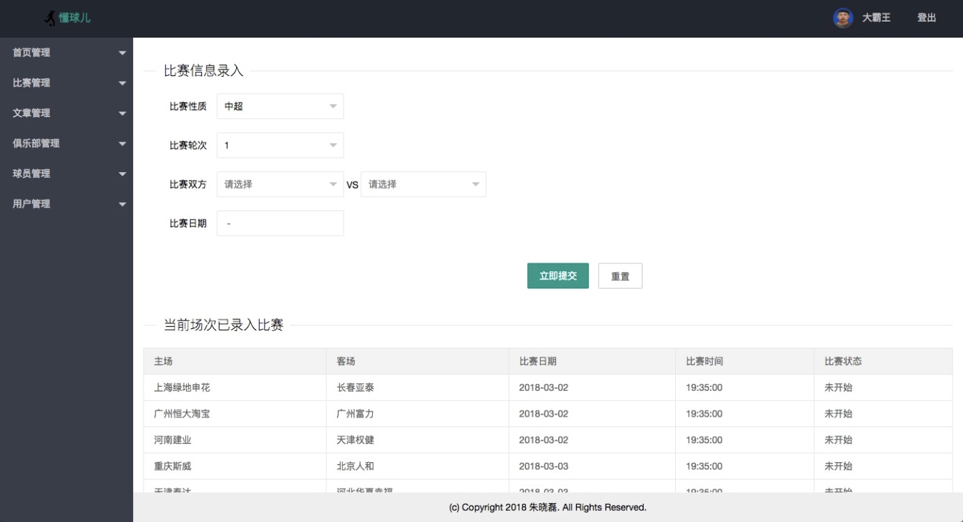

图1.11后台比赛管理-比赛信息录入效果图

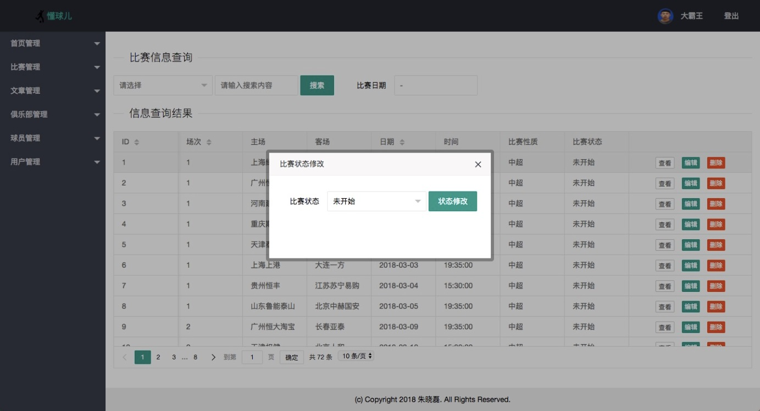

图1.12后台比赛管理-比赛状态修改效果图

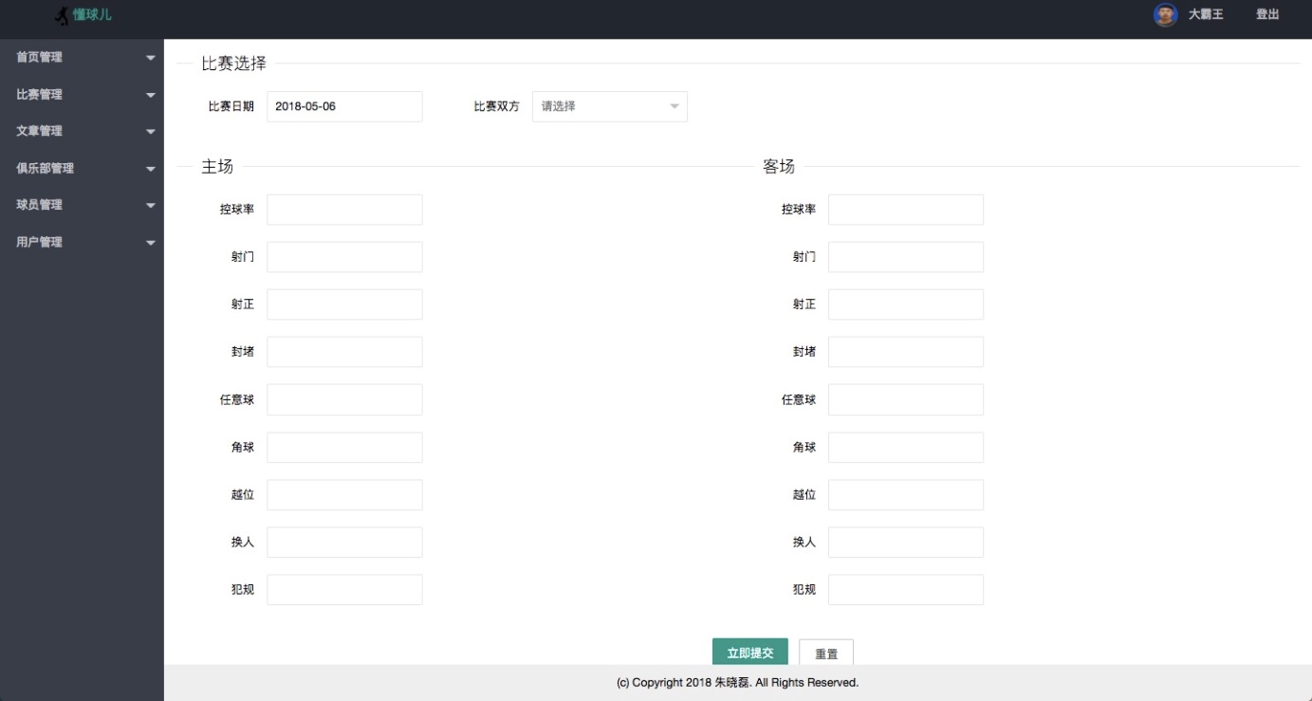

图1.13后台比赛管理-比赛技术统计效果图

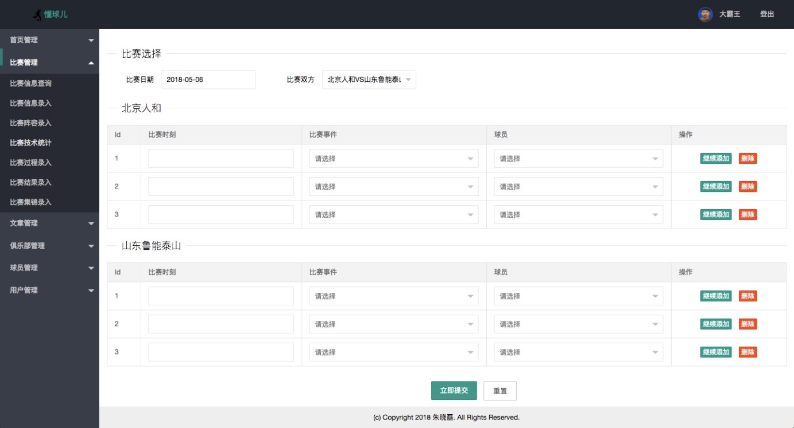

图1.14后台比赛管理-比赛过程录入效果图

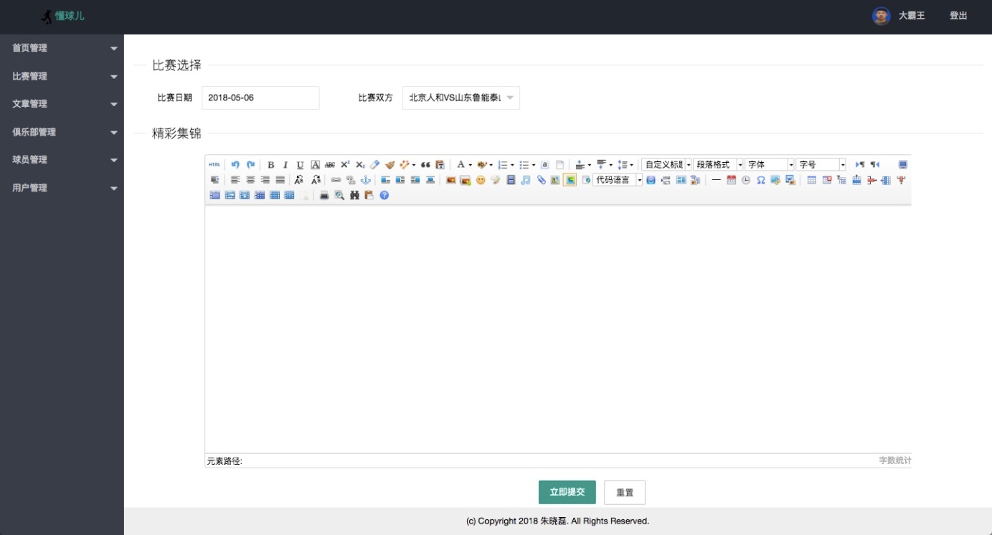

图1.15后台比赛管理-比赛集锦录入效果图

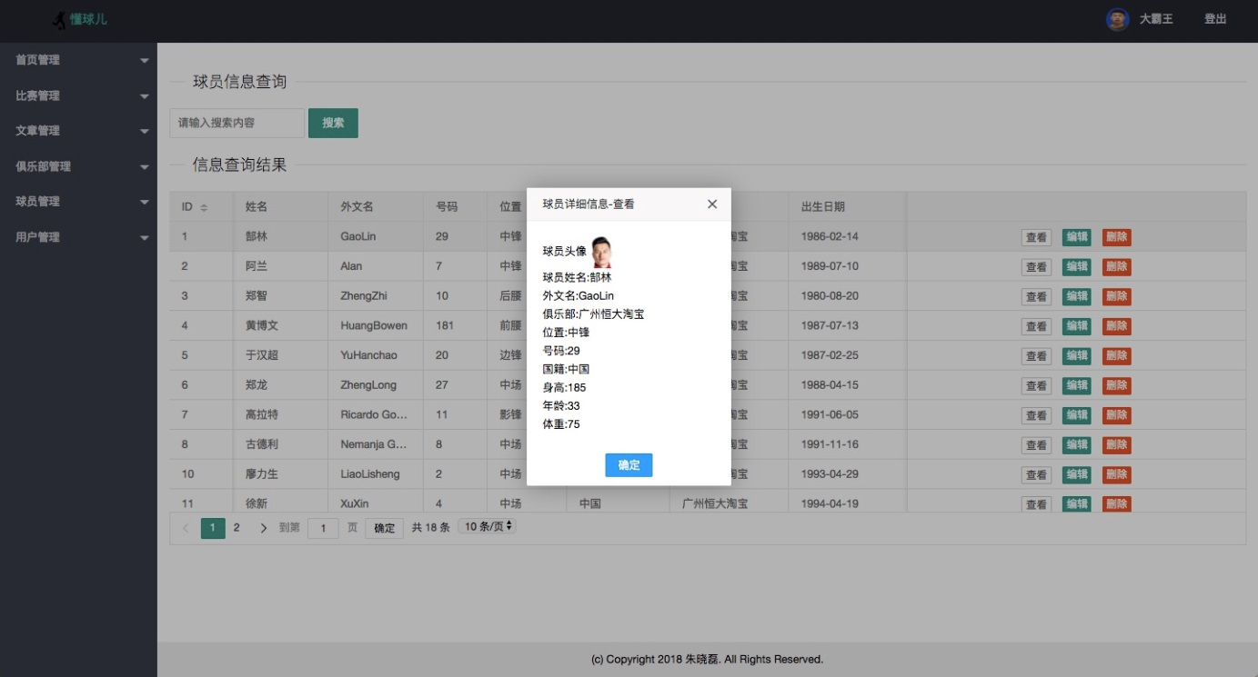

图1.16后台球员管理-球员信息查看效果图



图1.17后台球员管理-荣誉信息录入效果图

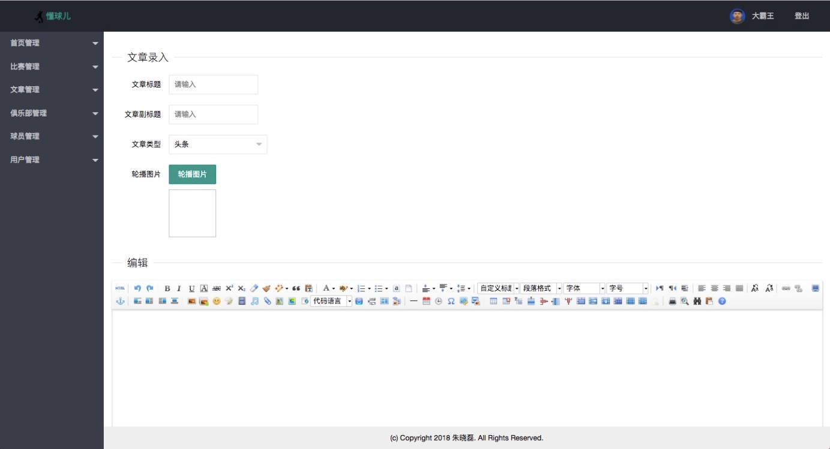

图1.18后台文章管理-文章录入效果图

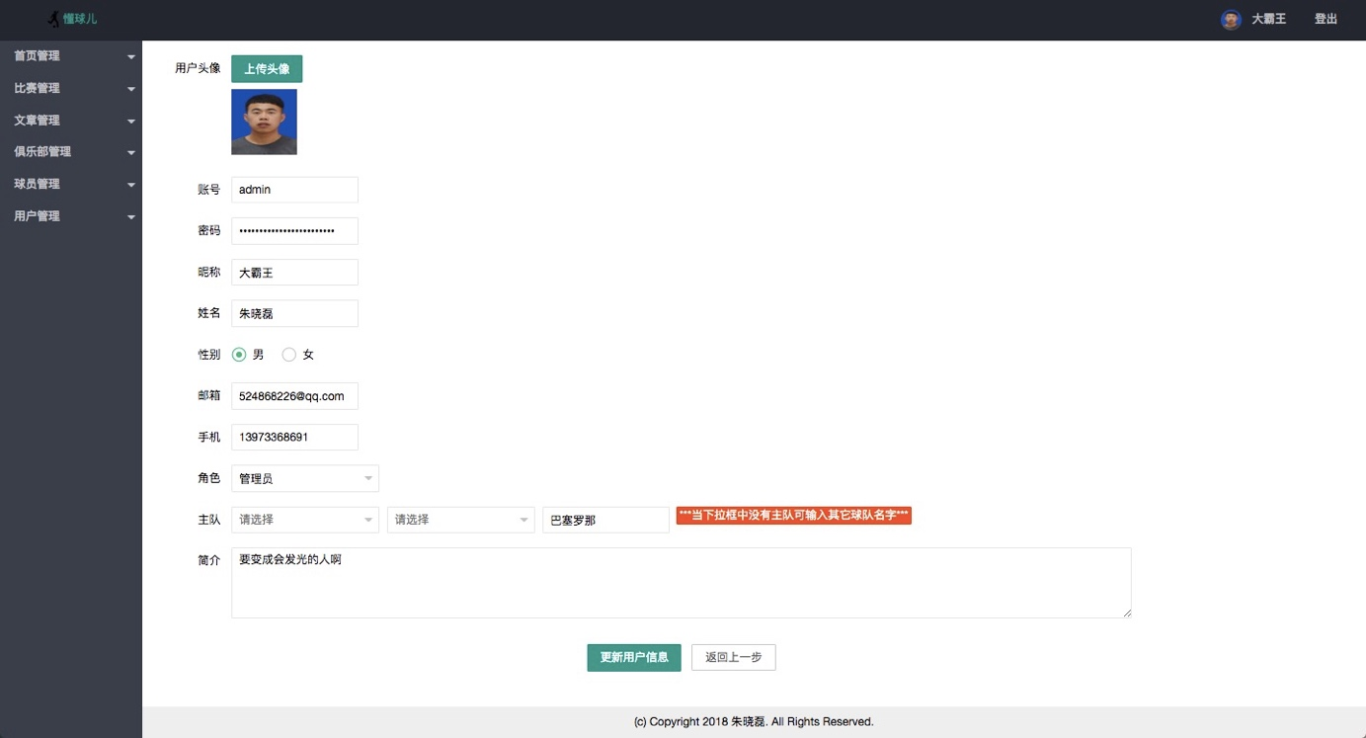

图1.19后台用户管理-用户信息编辑效果图